Forma patvirtinta
Panevėžio miesto savivaldybės
administracijos direktoriaus
2010 m. kovo 26 d. įsakymu Nr.A-288

PANEVĖŽIO SUAUGUSIŲJŲ IR JAUNIMO MOKYMO CENTRAS

2017 METŲ VEIKLOS ATASKAITA

2018-01-18

I. ĮSTAIGOS VEIKLOS ATASKAITOS SANTRAUKA

Panevėžio suaugusiųjų ir jaunimo mokymo centras – biudžetinė, pelno nesiekianti Panevėžio miesto savivaldybės įstaiga, įgyvendinanti pradinio, pagrindinio ir vidurinio ugdymo, neformalaus švietimo programas. Centro pagrindinė paskirtis – gimnazijos tipo suaugusiųjų gimnazija, kita paskirtis – tardymo izoliatorius ir pataisos įstaigos suaugusiųjų mokykla, pagrindinės mokyklos tipo jaunimo mokykla. Panevėžio suaugusiųjų ir jaunimo mokymo centras turi skyrių Panevėžio pataisos namuose.
Panevėžio suaugusiųjų ir jaunimo mokymo centro (SJMC) mokiniams buvo siūloma grupinio mokymosi forma įgyvendinama kasdieniu, neakivaizdiniu mokymo proceso organizavimo būdu. Centro skyriaus mokymo forma – grupinio mokymosi, pavienio mokymosi, įgyvendinama svarankišku mokymo proceso organizavimo būdu.
2017 m. rugsėjo 1 d. Panevėžio suaugusiųjų ir jaunimo mokymo centre mokėsi 360 mokinių, iš jų 94 Panevėžio SJMC skyriuje Pataisos namuose, 48 jaunimo klasėse.
Dirbo 46 mokytojai, 3 švietimo pagalbos specialistai (psichologo asistentas, spec.pedagogas, socialinis darbuotojas). Buvo sukomplektuota 19 klasių komplektų, iš jų 6 skyriuje ir 4 jaunimo klasės. 38 mokiniai mokėsi pagal suaugusiųjų pradinio, 105 mokiniai mokėsi pagal suaugusiųjų pagrindinio, iš jų – 39 skyriuje, 179 - pagal vidurinio ugdymo programas, iš jų – 28 skyriuje. 48 mokiniai mokėsi pagal pagrindinio ugdymo programą jaunimo klasėse. Sukomplektuotos 1 - jungtinė pradinė klasė (skyriuje), 1 - jungtinė 5-7 klasė (skyriuje), 1 - jungtinė 8-9 klasė (skyriuje),1 – jungtinė 7-8 klasė, 1 – I gimnazijos klasė, 2 – II gimnazijos (iš jų viena skyriuje) klasės, 4 – III gimnazijos klasės (iš jų viena skyriuje), 4 – IV gimnazijos klasės (iš jų viena skyriuje). Jaunimo klasės: 1 – jungtinė 6-7 klasė, 1 – 8 kl., 1- 9 kl., 1-10 kl.
Mokytojai ir švietimo pagalbos specialistai ugdė 9 specialiųjų poreikių mokinius jaunimo klasėse.
Panevėžio SJMC 23 mokiniams buvo skirtas nemokamas maitinimas. Socialiniai pedagogai dirbo su 15 socialinės rizikos grupei priklausančiomis šeimomis, kurios įtrauktos į Panevėžio miesto Socialinių paslaugų centro įskaitą. Kompleksinė pagalbą teikta 60 probleminio elgesio mokiniams. 3 mokiniams miesto vaiko gerovės komisijos buvo skirtos minimalios priežiūros priemonės.

Mokyklos darbuotojai

 |  | 2017-01-01 | 2017-12-31
1. | Bendras darbuotojų skaičius | 74 | 70
2. | Pedagoginių darbuotojų skaičius | 49 | 46
 | Iš jų :
 | mokytojų pagrindinėse pareigose | 37 | 35
 | mokytojų nepagrindinėse pareigose | 12 | 11
3. | Atestuotų pedagogų skaičius
 | Turinčio eksperto kvalifikacinę kategoriją | -
 | Turinčių metodininko kvalifikacinę kategoriją | 26 | 26
 | Turinčių vyr. mokytojo kvalifikacinę kategoriją | 17 | 14
 | Turinčių mokytojo kvalifikacinę kategoriją | 6 | 6
 | Neatestuotų mokytojų skaičius | - | -

Mokyklos privalumai: visi mokytojai yra mokomųjų dalykų specialistai, turi aukštąjį išsilavinimą ir mokytojo kvalifikaciją. Mokytojai nuolat dalyvavo kvalifikacijos kėlimo kursuose, gerai įrengti mokomieji kabinetai, biblioteka ir skaitykla, sveikatingumo - treniruoklių klasė, sporto salė.
Tobulintinos sritys: mokyklos patalpos nepilnai pritaikytos fizinę negalę turintiems mokiniams.
Buvo bendradarbiaujama su socialiniais partneriais. Miesto visuomenė informuojama apie teikiamas paslaugas ir vykdomą veiklą.
Ugdymas, organizuotas pagal patvirtintus ugdymo planus, atitiko išsilavinimo standartus, bendrųjų programų reikalavimus. Mokiniai rinkosi mokomuosius dalykus pagal individualų mokymosi planą. Jiems pagalbą teikia 3 mokytojos konsultantės, iš jų viena SJMC skyriuje Pataisos namuose. Ugdymas individualizuotas ir diferencijuotas. Ugdymo planai atitiko higienos reikalavimus, užtikrintas saugumas, neviršytas savaitinių valandų skaičius. Vystomi tarpdalykiniai ryšiai bei mokomųjų dalykų integracija, vykdoma projektinė veikla. Nuolat bendradarbiavo klasių vadovai ir dalykų mokytojai, buvo tobulinamas centro vidinis tinklas, bei taikomi šiuolaikiniai aktyvieji mokymo metodai, skatinantys mokinių socialinės raidos pažangą, ugdantys vertybines nuostatas ir gebėjimus.
Panevežio suaugusiųjų ir jaunimo mokymo centre veikia elektroninis dienynas ir informacinė sistema „Veritus“.
Panevėžio SJMC veikė darbuotojų veiklos vertinimo ir įsivertinimo sistema; darbuotojai dalyvavo vertinimo ir įsivertinimo, savianalizės procesuose.

SJMC MOKYTOJŲ KVALIFIKACIJOS KĖLIMAS (pagal kompetencijas).
Seminarų skaičius

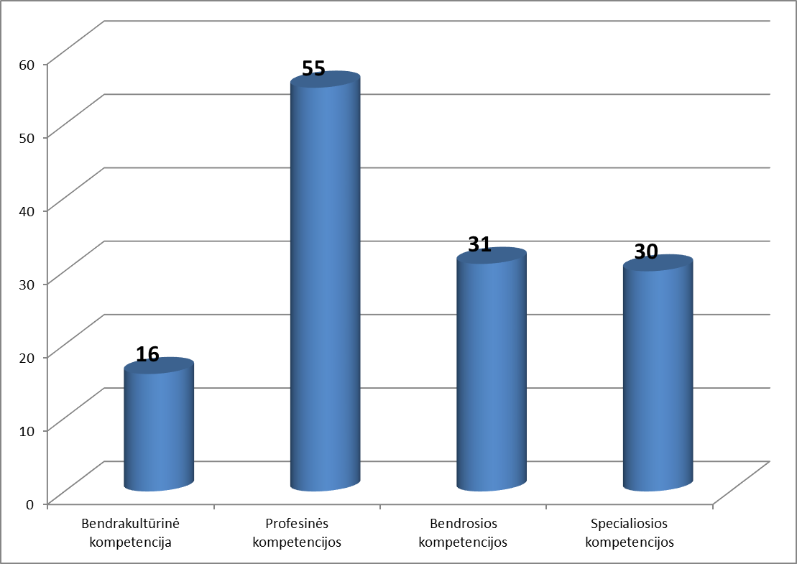

SJMC MOKYTOJŲ KVALIFIKACIJOS KĖLIMAS (pagal kompetencijas).
Dalyvių skaičius

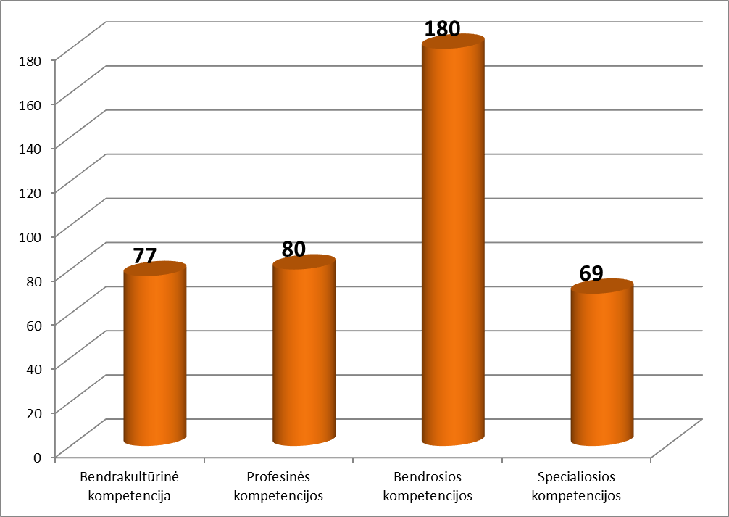

2016-2017 m. m. SJMC veiklos kokybės įsivertinimas: sritis - 3. Ugdymo(si) aplinkos, tema - 3.2. Mokymasis be sienų, veiklos rodiklis - 3.2.1. Mokymasis ne mokykloje. Įvertinimas - 3 lygis.
Išvados viešinamos Centro internetinėje svetainėje (www.panevezys.smc.lm.lt.)
Privalumai | Trūkumai | Rekomendacijos
1. Edukacinės išvykos ir projektai suteikia mokiniams galimybę įgyti įvairesnės patirties.  2. Visi mokytojai organizuoja edukacines išvykas.  3. Mokymasis už Centro ribų suteikia galimybę susieti mokymąsi su individualiais mokinio interesais. | 1. Centro aplinkų naudojimas praktiniams darbams ir tyrinėjimams.  2. Nepakankamas mokinių, dalyvaujančių pamokose, vykusiose ne Centre, skaičius. | 1. Centro aplinkas panaudoti ugdymui, kurti patrauklias ir įdomias mokymosi aplinkas, daugiau pamokų netradicinėje aplinkoje įtraukti į ugdymosi planus, keistis patirtimi su kolegomis, skleisti gerąją patirtį mieste.  2. Motyvuoti mokinius aktyviai dalyvauti tokiose veiklose, neapsiribojant tik projektine veikla, edukacinėmis išvykomis, tačiau vesti klasių valandėles, renginius, netradicines pamokas bibliotekoje, lauke, kitose Centro aplinkose. Skirti daugiau dėmesio pamokų, vykstančių ne mokykloje rezultatų aptarimui su mokiniais.

Mokytojai ir mokiniai aktyviai dalyvavo pilietinėse akcijose, konkursuose, projektuose, suaugusiųjų švietimo savaitės veikloje. Vyravo pozityvus mokytojų ir mokinių bendravimas ir bendradarbiavimas. Ugdymo procesas buvo vykdomas lanksčiai, atsižvelgiant į mokinių poreikius. Centre vedamos integruotos mokomųjų dalykų pamokos, naudojamos kompiuterinės mokomosios programos. Mokiniai ir mokytojai naudojasi įdiegtu internetu, mokinių reikmėms skirtas bevielis TEO internetinis ryšys, kuris veikia mokyklos I-II aukšte. Kompiuterizuotos visos mokytojų darbo vietos, 18-oje dalykų kabinetuose ir skaitykloje veikia multimedija, 5 kompiuteriai veikia mokytojų kambaryje, 5 kompiuteriai – skaitykloje. Veikia 2 kompiuterizuoti užsienio kalbų kabinetai su 7-mis darbo vietomis ir su 5 darbo vietomis. Chemijos kabinete įrengtos 8 kompiuterizuotos darbo vietos mokiniams. Ugdymo procese naudojamos 6 interaktyvios lentos. 2 kopijavimo aparatai. (skaitykloje, mokytojų kambaryje) skirti mokytojų ir mokinių poreikiams. Sporto salėje pakeistas apšvietimas, perdažytos sienos, lubos, grindys. 2017 metais įsigyta 20 stacionarių kompiuterių, 20 planšetinių kompiuterių,10 monitorių ir 1 interaktyvi lenta, kurie bus įdiegti ugdymo procesui gerinti.
Veikia nuolat atnaujinama internetinė svetainė http://www.smc.panevezys.lm.lt.
Nuolat tyrėme mokinių poreikius pagal jų amžių ir pasiruošimo lygį. Atsižvelgiant į suaugusiųjų ir jaunimo klasių mokinių poreikius ir Centro galimybes buvo tikslingai panaudotos ugdymo plano valandos. Mokinių pasiekimų ir pažangos rezultatai analizuoti metodinėse grupėse, išvados aptartos Mokytojų taryboje. 2017 m .tikslas - užtikrinti ugdymo(si) kokybę ir veiksmingumą tobulinant pamokos vadybą, skatinant mokytojus, pagalbos mokiniui specialistus kryptingai tobulinti kompetencijas, bendradarbiavimą ir gerosios patirties sklaidą.Pagrindinė metodinės tarybos veikla: informacijos apie brandos darbą sklaida, pamokų stebėjimas ir aptarimas, kvalifikacijos tobulinimo poreikio aptarimas. „Mokyklų, vykdančių bendrojo ugdymo programas, veiklos išorinio vertinimo organizavimo ir vykdymo tvarkos aprašo“ išsami analizė ir aptarimas, naujos pamokos stebėjimo formos pagal šį dokumentą pritaikymas Centre. „Mokinių pažangos ir pasiekimų vertinimo tvarkos“ atnaujinimas. Papildomų programų integravimo į mokomuosius dalykus organizavimas. Elektroninio dienyno nuostatų atnaujinimas. Bendradarbiavimas su biblioteka. Suaugusiųjų klasių lankomumo tvarkos aprašo parengimas. Mokinių mokymosi pasiekimų gerinimo ir mokymosi pagalbos teikimo tvarkos aprašo parengimas ir priemonių plano jam įgyvendinti numatymas ir vykdymas. Mokymosi rezultatų aptarimas ir analizė.

Veikė patvirtinta Vaiko gerovės komisija, kurios paskirtis organizuoti ir koordinuoti prevencinį darbą, švietimo pagalbos tiekimą, saugios ir palankios ugdymui aplinkos kūrimą, švietimo programų pritaikymą mokiniams, turintiems specialiųjų ugdymosi poreikių.

PANEVĖŽIO SUAUGUSIŲJŲ IR JAUNIMO MOKYMO CENTRO
IŠSILAVINIMO IR MOKYMOSI PASIEKIMŲ PAŽYMĖJIMAI UŽ 2017 M.

Dokumento pavadinimas
4 klasės pažymėjimai | 4 (PN)
8 klasės (I pakopos) pažymėjimai | 18 (iš jų 3 – PN, 7-J)
Pagrindinio išsilavinimo pažymėjimai | 48 (iš jų 6– PN, 10-J)
II gimnazijos kl. mokymosi pasiekimų pažymėjimai | 4
Brandos atestatai | 68 (iš jų 1 – PN)
IV gimnazijos klasės mokymosi pasiekimų pažymėjimai | 35 (iš jų 5 – PN)

Užtikrinome egzaminų organizavimą ir NEC bei miesto švietimo skyriaus informavimą nustatyta tvarka.

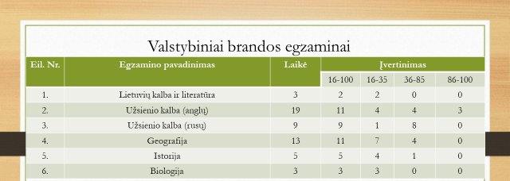
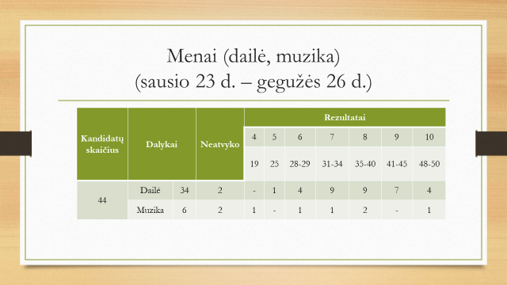
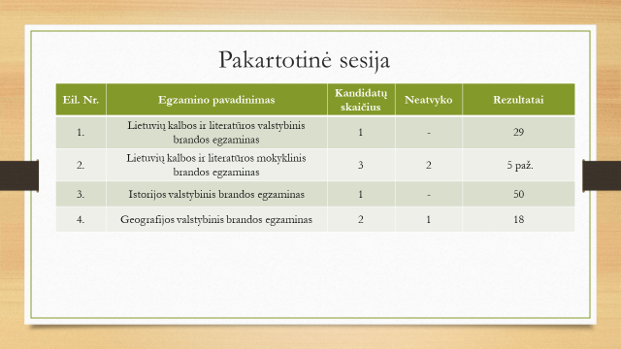

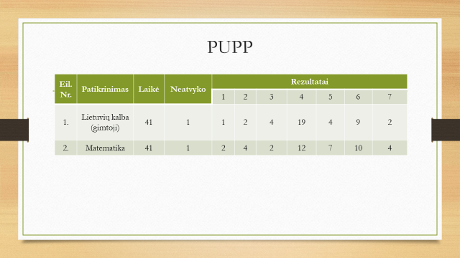

Organizuotos pilietinė iniciatyvos „Palikti namai“ (Gedulo ir vilties dienos paminėjimas), „Atmintis gyva, nes liudija“ Sausio 13-ajai atminti. Nevėžio upės pakrantės švarinimo talka- akcija „Darom“. Tradiciškai organizuota „Savaitė be patyčių“. Paminėta Lietuvos valstybės Nepriklausomybės diena, organizuoti renginiai Žemės dienai paminėti. Organizuotos tradicinės Rugsėjo 1-osios, Mokytojų dienos, Šimtadienio, Paskutinio skambučio šventės, tradiciniai Pagrindinio išsilavinimo pažymėjimų ir Brandos atestatų įteikimo renginiai. Darbo grupės organizavo Lietuvos Respublikos Konstitucijos, antikorupcijos, tolerancijos dienų paminėjimą.
SJMC bibliotekoje sudaromos sąlygos asmenybei tobulėti: moksleiviams savarankiškai mokytis, o pedagogams rengtis pamokoms ir ieškoti naujų darbo metodų. Biblioteka dalyvauja ugdymo procese, padėdama ruošti mokinius tolesniam savarankiškam mokymuisi, lavindama informacinio raštingumo įgūdžius, ugdydama moksleivių skaitymo kultūrą; padėdama atsirinkti literatūrą pagal amžiaus grupes ir mokinių poreikius.
2017 metais, atsižvelgiant į mokytojų pageidavimus, buvo nupirkti 379 vadovėliai už 4223,45 eurų. Nupirkta mokymo priemonių, programinės, metodinės ir laisvalaikio literatūros: 201 vnt. už 1945,45 eurų. Užprenumeruota 20 periodinių leidinių už 679,07 eurų. Iš jų: laikraščių – 4 komplektai, žurnalų – 16 komplektų.
Bibliotekos skaitykloje nuolat rengiamos ir eksponuojamos teminės, jubiliejinės parodos (51), mokinių kūrybinių darbų parodos. Vyko renginiai mokyklos skaitykloje:
- Mokinės V. Palionienės paveikslų parodos atidarymas „Meilė Lietuvai“
- Mokinių pažintinė kultūrinė, profesinio orientavimo edukacinė išvyka „Aš bibliotekoje ir ne tik...“ į Lietuvos nacionalinę Martyno Mažvydo biblioteką ir spaustuvę „Advertising“.
- Renginys „Ir mes norime būti gražūs“, skirtas bibliotekų savaitei.
- Minėjimas Maironio 155-osioms gimimo metinėms paminėti.
- Renginys tolerancijos dienai paminėti „Tiesiu rankas į gėrį“.
- „Matematika iš močiutės skrynios: matematinių ženklų ir simbolių naudojimas liaudies kūryboje“
- Dalyvavimas tekstilės parodos „Tradicija ir dabartis. Tautinio ornamento interpretacija šiuolaikinėje tekstilėje“ atidaryme J. Miltinio teatre.
- Suaugusiųjų savaitei paminėti skaidrių su nuotraukomis iš mokyklos gyvenimo demonstravimas mokyklos fojė „Mokomės visur ir visada“ (L. Mikulionienė).
- Gerosios patirties sklaida mokytojams iš seminaro „Informacinis raštingumas ir jo svarba XXI a. mokykloje. Bibliotekininko vaidmuo“
Vykdant mokomųjų dalykų integraciją, mokytojams teikiama pagalba organizuojant renginius, atviras pamokas skaitykloje ir kitose erdvėse (Pvz.: Projekto „Šimtaraštė Lietuva“ pristatymas; „Matematika iš močiutės skrynios: matematinių ženklų ir simbolių naudojimas liaudies kūryboje“). Apie visus bibliotekoje organizuojamus renginius galima paskaityti mokyklos internetinėje svetainėje.
Nuo rudens mokytojai ir mokiniai gali nemokamai naudotis „Vyturio“ leidyklos elektronine skaitykle, kurioje nuolat vyksta naujų skaitytojų prisiregistravimas.
Atnaujinama informacija profesinio švietimo klausimais. Bendradarbiaujama su Panevėžio Šiaurine biblioteka, kitų mokyklų bibliotekomis.
Naudojantis informacinė sistema MOBIS, kurioje įvesta 6364 egz. bibliotekos fondo vienetų, aptarnaujami skaitytojai. 2017 m. suregistruotos visos buvusios Jaunimo mokyklos bibliotekos fondo knygos. Pertvarkytas visas SJMC bibliotekos fondas.

Karjeros ugdymo koordinatorius nuolat teikia informaciją mokiniams apie paklausias profesijas, organizuoja profesinio pažinimo išvykas. SJMC skaitykloje veikia PIT-as.
Mokymo(si) erdvės praturtintos naujais stendais, juose pateikiama mokiniams aktuali informacija apie organizuojamas ugdymo proceso ir popamokines veiklas. 2017 m. lapkričio mėnesį suaugusiųjų mokymo centre vyko suaugusiųjų švietimo savaitės „Mokymosi galia ir žavesys“ renginiai.
Panevėžio miesto gyventojai 2017 m. dalyvavo Nacionalinio diktanto konkurse, Lietuvos istorijos žinovo konkurse, kurie vyko Panevėžio suaugusiųjų ir jaunimo mokymo centro patalpose.
2017 m. SJMC tęsė glaudžius bendradarbiavimo ryšius su Pušaloto mikrorajono gyventojų bendruomene. Bendradarbiaujame organizuodami bendras veiklas ir renginius.

II. ĮSTAIGOS VEIKLAI ĮTAKOS TURĖJUSIŲ VEIKSNIŲ APŽVALGA

2017 metais atlikus SJMC veiklos stipriųjų ir silpnųjų pusių, bei galimybių ir grėsmių analizę (SSGG) išryškėjo :

Stiprybės | Silpnybės
1. Edukacinė veikla netradicinėse aplinkose.  2. Centro bendruomenės tradicijų puoselėjimas.  3. Mokinių mokymosi poreikių tenkinimas.  4. Nuolat atnaujinama mokymosi bazė.  5. Geri mokytojų ir mokinių tarpusavio santykiai.  6. Aukšta mokytojų kvalifikacija. | - Mokymosi motyvacija ir lankomumas.  - Neformalus švietimas.  - Tarptautiniai projektai.  - Mokinių psichologinės problemos.
Galimybės | Grėsmės
1. Dalyvavimas projektinėje veikloje.  2. Kultūrinė edukacinė veikla su vietos bendruomene.  3. Bendradarbiavimas su socialiniais partneriais ir rėmėjais.  4. Mokinių iš regiono pritraukimas.  5. Mokinių saviraiška.  6. Neformalaus švietimo pasiūla miesto gyventojams. | - Mokinių migracija.  - Konkurencija suaugusiųjų švietimo srityje.  3. Socialinės rizikos šeimos.  4. Įstatyminė bazė (PSD, bedarbio išmokos, darbdavio požiūris).

Panevėžio gyventojų emigracijos tendencija turėjo įtakos besimokančiųjų SJMC moksleivių mažėjimui ir lankomumui. Tai vienas iš neigiamų veiksnių organizuojant mokymo centro veiklą. Padidėjo skaičius mokinių, negalinčių tęsti mokymosi Panevėžio mieste, nes išvyko dirbti į užsienio šalis.
Analizuojant mokymo centro vidinę aplinką, stebimi pozityvūs pokyčiai: kadrų kaita nedidelė, mokytojai noriai kėlė kvalifikaciją, atsižvelgdamos į veiklos programos tikslus savo veiklą planavo ir vykdė savivaldos institucijos, darbuotojų interesams atstovavo išrinkta darbuotojų atstovų grupė. Bendradarbiavome su suaugusiųjų švietimu besirūpinančiomis institucijomis ir nevyriausybinėmis organizacijomis, vykdėme projektinę veiklą. Organizavome įvairių veiklos sričių įsivertinimą. Suremontuota sporto salė, atnaujintos mokomosios patalpos. Atnaujinta mokymo ir techninių priemonių bazė užtikrino kokybišką ugdymo organizavimą.

III. ĮSTAIGOS VYKDYTA VEIKLA IR PASIEKTI REZUTATAI

Veiklos tikslų įgyvendinimas

1 tikslas. Sukurti sąlygas kiekvieno mokinio sėkmei.

Eil.  Nr. | Uždaviniai | Rezultatas
1 | 2 | 3
1. | Personalizuoti mokinių ugdymo(si) poreikius | Sudaromi ir siūlomi individualūs ugdymo planai, optimaliai tenkinantys mokinių poreikius.  Neformalus ugdymas vykdomas, atsižvelgiant į Centro galimybes. Pagal mokinių poreikius sudaryti ir siūlomi individualūs ugdymo planai siekiant ugdymo ir mokinių patirties dermės visoms nustatytoms formalaus ugdymo(si) formoms. Vykdomas pradinis suaugusiųjų ugdymas, Vykdomas neakivaizdinis mokymas (6/7/8 klasės). Mokiniai mokosi rytinėje pamainoje (2 klasės), vakarinėje pamainoje (6 klasės). Skyriuje Pataisos namuose – pradinių, pagrindinių, gimnazijos klasių mokiniai ugdomi jungtinėse klasėse. Organizuojamas savarankiškas mokymas skyriuje Pataisos namuose. Pagrindinio ugdymo programa vykdoma 6-10 jaunimo klasėse.  Ugdymo turinys koreguojamas atsižvelgiant į mokinių pažangą, poreikius, pasiekimų lygį.  Mokytojų teminiuose planuose atsispindi ugdymo individualizavimas, tarpdalykinė integracija
2. | Vesti pamokas dinamiškoje, atviroje ir funkcionalioje aplinkoje | Vyksta netradicinės pamokos edukacinėse išvykose (10 išvykų, 186 dalyviai), pamokos netradicinėse mokyklos erdvėse – bibliotekoje, skaitykloje, kompiuterių klasėse, dailės studijoje (6 pilietinės akcijos, 8 paskaitos – diskusijos ir paskaitos – praktiniai užsiėmimai) . Dalykų mokytojai nuolat veda pamokas, integruotas su informacinėm technologijom (IKT), naudoja multimediją ir interaktyvias lentas. Vyksta tęstinis projektas „Mokomės kitaip“, kai pamokos vedamos netradicinėse edukacinėse aplinkose.  Organizuojamos netradicinės pamokos skyriuje Pataisos namuose, įvairios sportinės varžybos jaunimo klasių mokiniams (6 renginiai).  Medžiaga apie netradicines pamokas skelbiama Centro internetinėje svetainėje.
3. | Siekti profesionalumo, asmeninio tobulėjimo, būti atviriems naujovėms | Mokytojai kvalifikaciją tobulina seminaruose organizuojamuose respublikoje, mieste, mokykloje, interaktyvioje aplinkoje (pedagogas.lt, tinklas.lt ir kt.) (132 seminarai, 406 dalyviai). Organizuojamos metodinės dienos penktadieniais „Mokytojas – mokytojui“ (16 dienų). Planingai vykdoma pamokų stebėsena ir aptarimas (61 pamoka).  Mokslo metų pabaigoje vyksta mokytojo veiklos įsivertinimas (anketa) ir vertinimas (pokalbis) (45 mokytojai

2 tikslas. Įtraukti mokinius į įvairiapusę „gyvenimo mokykloje“ veiklą.

Eil.  Nr. | Uždaviniai | Rezultatas
1 | 2 | 3
1. | Ugdyti gebėjimą rinktis karjeros kryptį | Vykdytos 2 grupinės konsultacijos II gimnazijos klasių mokiniams sudarant individualų ugdymo planą.  Vykdytos 4 grupinės konsultacijos IV gimnazijos klasių mokiniams renkantis brandos egzaminus. Mokiniai nuolat individualiai konsultuojami individualių ugdymo planų ir brandos egzaminų pasirinkimo klausimais (25 konsultacijos).  Periodiškai vyksta informaciniai karjeros ugdymo renginiai. Ugdymo karjeros (UK) medžiaga publikuojama Centro internetinės svetainės paskyroje „Ugdymas karjerai“ ir kaupiama „Ugdymo karjerai“ segtuve 2016-2017m. m., 2017-2018 m. m.  Mokytojams pateikta metodinė UK integravimo į visus mokomuosius dalykus 5-12 klasėms medžiaga.  Vyko savanorystės akcija „Darom“, Išsipildymo akcija 2017 m. „Pyragų diena“.  Dalyvauta Nacionalinės karjeros savaitės projekte „Kam to reikia“. E-pamoka „Karjeros planavimas. Mitai ir ateities prognozės“ 2017-11-23 (15 mokinių).  Organizuota Kalėdinė gerumo akcija „Iš mano rankų į tavo rankas“. Paminėta profesinė verslo diena, organizuota išvyka į verslo įmonę (maitinimo paslaugos, virėjo, padavėjo, kasininko profesijos) 2017-11-10, 6-10 klasių mokiniams (10 mokinių). Organizuotas informacinis renginys apie studijas Panevžio kolegijoje 2017-11-20 (16 mokinių).  Organizuotos profesinio orientavimo išvykos į Vilniaus m. UAB „DPS Advertising“ (reklamos gamyba, plačiaformatė spauda, iškabų, stendų, vitrinų apipavidalinimas, frezuotojo, graviruotojo profesijos) 2017-04-06 (18 mokinių), į Lietuvos Raudonojo Kryžiaus draugijos Panevėžio skyrių „Praktiniai pirmosios pagalbos mokymai“ 2017-10-19 (8 mokiniai).  Organizuota profesinė pažintinė ekskursija į Arklio muziejų, Anykščių r. 2017-12-22 (38 mokiniai).  Bendradarbiauta su UAB „Jungtiniu duonos centru“, Darbo birža.  Surinkti ir suvesti duomenys į UKSIS sistemą už 2016-2017 mokslo metus.  Interaktyvi informacija karjeros klausimais, stojimo į aukštąsias ir profesines mokyklas klausimais nuolat atnaujinama Centro skaityklos kompiuteriuose. Skaitykloje veikia ir nuolat atnaujinamas PIT-as.
2.  3. | Ugdyti saviraišką, iniciatyvumą, bendruomeniškumą  Formuoti sveikos gyvensenos įgūdžius | Bendruomenė dalyvavo pilietinėse akcijose (6 akcijos, 220 dalyvių).  Organizuotas tradicinis šalies besimokančiųjų suaugusiųjų kūrybinių darbų konkursas „Tautinis kostiumas – protėvių grožio sampratos atspindys“ (dalyvių 16 iš Šiaulių suaugusiųjų mokyklos, Panevėžio SJMC, Klaipėdos suaugusiųjų gimnazijos, Vilniaus „Židinio“ suaugusiųjų gimnazijos).  Organizuotas ir vykdytas 29-asis informatikos olimpiados I etapas Panevėžio mieste (dalyviai „Minties“ gimnazijos, Vytauto Žemkalnio gimnazijos, Raimundo Sargūno sporto gimnazijos, „Aušros” progimnazijos, Rožyno progimnazijos, „Vyturio” progimnazijos, „Ąžuolo” progimnazijos, Senvagės progimnazijos, Mykolo Karkos pagrindinė mokyklos, Suaugusiųjų ir jaunimo mokymo centro mokiniai).  Dalyvavome konkursuose, projektuose: šalies besimokančiųjų suaugusiųjų kūrybinių darbų konkurse „Kuriu, vadinasi, esu“ (1 mokinė), respublikiniame jaunimo mokinių kompiuterinių piešinių konkurse „Mama, ačiū Tau 2017“ (2 jaunimo klasių mokiniai), respublikiniame Lietuvos suaugusiųjų mokymo centrų mokinių technologijų ir meniškų darbų konkurse-parodoje „Atkurtai Lietuvai – 100“ (2 mokiniai), respublikiniame mokinių kūrybinių darbų konkurse „Mokytis niekada nevėlu“ (5 mokiniai), šalies suaugusiųjų integruotame projekte, skirtame Lietuvos valstybės atkūrimo šimtmečiui „Mano gimtasis kraštas tarpukariu“ (6 mokiniai), Panevėžio dailės mokyklos atviruko konkurse Lietuvos 100-mečiui paminėti (6 mokiniai), šalies besimokančiųjų suaugusiųjų pašto ženklo konkurse „Lietuvos valstybės nepriklausomybės atkūrimui – 100“ (1 mokinys).  Įgyvendinta neformaliojo suaugusiųjų švietimo ir tęstinio mokymosi programa „Renkuosi pažinti: psichologijos ir informacinių technologijų įgūdžiai“ Panevėžio miesto gyventojams (13 dalyvių).  Vyko SJMC ir Pušaloto mikrorajono bendruomenių šventės (60 dalyvių).  Organizuoti Valstybinių švenčių minėjimai, konkursai (300 dalyvių).  Vyko gerosios patirties sklaida, parengti ir publikuoti straipsniai suaugusiųjų mokymosi platformoje Epale ir Aukštaitijos internetiniame naujienų portale „Aina“: “Pilietiškumas praktiškai ir įtraukiai”, „Mano darbo su nuteistosiomis patirtis“, „Matematika iš močiutės skrynios“ (2 dalyviai).  Organizuotos išvykos mokiniams (10 išvykų, 186 dalyviai).  Vyko renginiai, skirti Suaugusiųjų mokymosi savaitei „Mokymosi galia ir žavesys“ paminėti (10 renginių, 300 dalyvių).  Organizuoti seminarai, paskaitos mokytojams, mokiniams, bendruomenei (7 renginiai, 175 dalyviai).  Organizuoti seminarai, paskaitos mokytojams, mokiniams, bendruomenei.  Vyko paskaitos-diskusijos, paskaitos – praktiniai užsiėmimai  (8 renginiai, 166 dalyviai).  Organizuoti praktiniai pirmosios pagalbos mokymai (12 dalyvių).  Vyko stalo teniso varžybos, draugiškos futbolo varžybos, bilijardo turnyras, sporto šventė, Lietuvos mokyklų futbolo žaidynės GOLAS, krepšinio triatlono varžybos (143 dalyviai).  Organizuotas mokinių užimtumas Rudens, Žiemos (Kalėdų) atostogų metu (126 mokiniai, pagal poreikį).  Organizuoti sveikatingumo renginiai (9 renginiai, 132 dalyviai).  Parengti informaciniai apie sveiką gyvenseną stendai (6).  Vyko projektas AIDS dienai (35 mokiniai).

Įstaigos vykdytos programos, projektai

- Bendra veikla su Lietuvos suaugusiųjų mokymo centrais, įvairiomis švietimo institucijomis, Pataisos namais, Pušaloto bendruomene ir kitomis institucijomis, įstaigomis

Eil.  Nr. | Seminaras,  konferencija ir t.t. | Dalyviai | Veikla  (skaitė pranešimą,  pristatė darbą) | Pastabos
1. | Dalyvavimas 2017 m. pilietinėje akcijoje-iniciatyvoje „Atmintis gyva, nes liudija“. Sausio 13-oji – Laisvės gynėjų diena | Bendruomenė  (30 dalyvių) | Dešimčiai minučių languose uždegėme atminimo žvakeles | R.Puidokas, S.Vilimienė, V.Vilutis,  2017-01-13
2. | Dalyvavimas visuotinėje akcijoje-iniciatyvoje „Neužmirštuolė“ | Bendruomenė  (30 dalyvių) | Bendruomenės nariams įsegtos iškarpytos, numegstos neužmirštuolės, | A.Stonienė, S.Ulkytė  2017-01-13
3. | Šalies besimokančiųjų suaugusiųjų kūrybinių darbų konkursas „Tautinis kostiumas – protėvių grožio sampratos atspindys“ (Organizatorius Panevėžio suaugusiųjų ir jaunimo mokymo centras) | 16 dalyvių iš  Šiaulių suaugusiųjų mokyklos, Panevėžio SJMC, Klaipėdos suaugusiųjų gimnazijos, Vilniaus „Židinio“ suaugusiųjų gimnazijos. | Kūrybinių darbų konkursas | D.Subatavičienė,  2017 m. vasario 13 d. iki balandžio 28 d.
4. | Užgavėnių vakaronė (Dailės studijoje) | Pušaloto mikrorajono bendruomenė (30) | Vakaronė | V.Smailienė,  2017-02-28
5. | Dalyvavimas Lietuvos istorijos mokytojų asociacijos organizuojamame trečiajame Nacionaliniame konkurse „Lietuvos istorijos žinovas“ | Suaugusiųjų klasių mokiniai  (8 dalyviai) | Testas | A.Stonienė,  2017-03-10
6. | Dalyvavimas šalies besimokančiųjų suaugusiųjų kūrybinių darbų konkurse „Kuriu, vadinasi, esu“ | I.Jablonskaitė, I gimnazijos klasės mokinė | 2017 m. konkurso tema „Kaip atšviežinti prarastą gyvenimo skonį“.“ | Lietuvių kalbos ir literatūros mokytoja metodininkė M.Bukauskienė,  iki 2017-03-07
7. | Parengtas ir publikuotas straipsnis “Pilietiškumas praktiškai ir įtraukiai” suaugusiųjų mokymosi platformoje Epale ir Aukštaitijos internetiniame naujienų portale „Aina“ | V.Banaitienė | Gerosios patirties sklaida | 2017-03-20
8. | Dalyvavimas Lietuvos mokyklų futbolo žaidynėse (GOLAS) (Panevėžio m. futbolo akademijos stadione) | R.Timinskas,  6J-9J klasių mokiniai  (12 dalyvių) | Futbolo žaidynės | 2017-04-26
9. | Dalyvavimas renginyje skirtame Spaudos atgavimo, kalbos ir knygos dienai (Širvintų r., Pamušė) | T.Temnikova,  9a jaunimo klasės mokiniai  (2 dalyviai) | Renginys “Knygnešių bėgimas” | 2017-05-05
10. | Dalyvavimas projekto PRALINE konferencijoje Adult Aducation and Learning: Putting Quality into Action (Briuselyje) | S.Vilimienė, A.Jėčius | Gerosios patirties sklaida | 2017-05-09,10
11. | Dalyvavimas respublikiniame jaunimo mokinių kompiuterinių piešinių konkurse „Mama, ačiū Tau 2017“ | B.Ragalytė,  2 jaunimo klasių mokiniai | Piešinių konkursas | 2017-05-16
12. | Draugiškos sporto varžybos. Dalyvauja „Šviesos“ specialiojo ugdymo centro mokiniai | R.Timinskas, A.Šlėktienė, J.Taleikytė.  Dalyviai – svečiai ir jaunimo klasių mokiniai (22) | Varžybos | 2017-05-18
13. | Dalyvavimas Konstitucijos egzamino 2017 I etape | A.Stonienė, S.Ulkytė, S.Vilimienė  (14 suaugusiųjų klasių mokinių) | Testo atlikimas | 2017-10-03
14. | Dalyvavimas respublikiniame Lietuvos suaugusiųjų mokymo centrų mokinių technologijų ir meniškų darbų konkurse-parodoje „Atkurtai Lietuvai – 100“, skirtame Lietuvos valstybingumo atkūrimui pažymėti | O.Narbutaitė,  IVa gimnazijos klasės mokinė J.Bagdonienė;  S.Sipavičienė,  IVP gimnazijos klasės mokinė A.Kušleikaitė-Stašauskienė | Rankdarbiai, dalyvavimas konkurse | Registracija –  iki 2017-11-01.  Darbų pristatymas –  iki 2017-11-15.
15. | Straipsniai Epale platformoje „Mano darbo su nuteistosio-mis patirtis“, „Matematika iš močiutės skrynios“ | V.Banaitienė,  Z.Aleksandravičiūtė | Patirties sklaida | 2017-11-06
16. | Organizavimas 29-ojo informatikos olimpiados I etapo Panevėžio mieste | D.Subatavičienė | Olimpiada | 2017-11-14
17. | Dalyvavimas respublikiniame mokinių kūrybinių darbų konkurse „Mokytis niekada nevėlu“ | 6 mokytojai,14 mokinių | Kūrybinių darbų konkursas | 2017-11-16
18. | Dalyvavimas suaugusiųjų mokymosi savaitės atidarymo konferencijoje „Mokymosi galia ir žavesys“ (Utenos A. ir M.Miškinių viešoji biblioteka) | V.Banaitienė, R.Gustienė | Gerosios patirties sklaida | 2017-11-17
19. | Dalyvavimas ir organizavimas seminaro „Telefoniniai sukčiai. Kaip nepatekti į jų pinkles“ (Lietuvos policijos rėmėjų asociacijos prezidentas, teisininkas S.Mecelica ir psichologė R.Zykienė) | V.Banaitienė;  LSŠA Panevėžio krašto skyriaus nariai, mokytojai (27 dalyviai) | Seminaras | 2017-11-21
20. | Dalyvavimas šalies suaugusiųjų integruoto projekto, skirto Lietuvos valstybės atkūrimo šimtmečiui „Mano gimtasis kraštas tarpukariu“) | O.Narbutaitė, A.Stonienė,  A.Janeliūkštytė, R.Bukelienė | Vykdomas projektas „Mano gimtasis Panevėžys tarpukariu“ | 2017-12-01 iki  2018-02-15
21. | Dalyvavimas ir organizavimas seminaro „Savitvarda pedagogo darbe“ | S.Vilimienė  (32 mokytojai) | Kvalifikacijos kėlimas | 2017-12-01
22. | Dalyvavimas konferencijoje „Suaugusiųjų švietimo organizavimo modeliai: iššūkiai ir perspektyvos“ | A.Jėčius, M.Libikas, S.Vilimienė | Gerosios patirties sklaida | 2017-12-11
23. | Organizavimas ir dalyvavimas seminare „Agresyvaus moksleivių elgesio prevencija ir valdymas“ | S.Vilimienė  (34 dalyviai) | Kvalifikacijos kėlimas | 2017-12-15
24. | Dalyvavimas Panevėžio dailės mokyklos atviruko konkurse Lietuvos 100-mečiui paminėti (Panevėžio dailės mokykla) | V. Smailienė,  IIIa gimnazijos klasės mokinė .  D.Petrauskienė, jaunimo klasių mokiniai (6) | Konkursas | 2017-12-19
25. | Dalyvavimas šalies besimokančiųjų suaugusiųjų pašto ženklo konkurse „Lietuvos valstybės nepriklausomybės atkūrimui – 100“ | V.Smailienė,  IVc gimnazijos klasės mokinys L.Šarlauskas | Konkursas | 2017-12-19
26. | Organizavimas ir dalyvavimas seminare „Mokytojo suaugusiojo autoritetas“ | S.Vilimienė | Mokytojai (29) | 2017-12-22
- Panevėžio suaugusiųjų ir jaunimo mokymo centro mokytojų vesti seminarai, mokymai mieste, respublikoje

Eil.  Nr. | Seminaro pavadinimas | Vedusio mokytojo vardas pavardė | Auditorija | Pastabos
1. | Dalyvavima seminare „Mokytojų profesionalumas naudojant aktyvius mokymo metodus ir jo poveikis stiprinant mokinių mokymosi motyvaciją“. Gerosios patirties sklaida Vilniaus suaugusiųjų mokymo centre | SJMC komanda  Z.Aleksandravičiūtė,  R.Gustienė,  A.Kliukienė,  A.Jėčius,  D.Subatavičienė | Metodinių grupių veiklų pristatymas, aptartas mokytojų profesionalumas, naudojamų aktyvių metodų poveikį mokinio mokymosi motyvacijai | Pranešimo tema “Sėkmingos mokyklos link”, SJMC veiklas pristatė D.Subatavičienė (skaitė pranešimą),  2017-01-04
2. | Neformaliojo suaugusiųjų švietimo ir tęstinio mokymosi programa „Renkuosi pažinti: psichologijos ir informacinių technologijų įgūdžiai“ | D.Subatavičienė | Užsiregistravę dalyvauti projekte asmenys (13) | 2017-10-25, 2017-11-08,  2017-11-15,  2017-11-22
3. | Dalyvavimas ir organizavimas seminaro „Mokymosi sunkumai, patirtys ir IT panaudojimo galimybės ugdant nuteistuosius“ (Panevėžio pedagogų švietimo centras) | M.Libikas, G.Žitkevičienė, V.Jakutonienė, G.Gelažytė | Dalyvavo 28 Panevėžio SJMC mokytojai ir 20 Kaišiadorių suaugusiųjų ir jaunimo mokyklos mokytojų | Gerosios patirties sklaida,  2017-12-07
4. | Seminaras „Kūrybinės idėjos taikymas praktikoje“ (Panevėžio pedagogų švietimo centras) | J.Steckienė | Miesto mokytojai (14) | 2017-12-21

- Bendri dalykiniai (susiję su mokomaisiais dalykais) renginiai, projektai

Eil.  Nr. | Renginio, projekto pavadinimas | Atsakingas mokytojas | Dalyviai | Pastabos
1. | Vykdomas psichosocialinių įgūdžių projektas „Aš tarp kitų“. (6 užsiėmimai 1 kartą savaitėje) | Psichologė J.Taleikytė ir socialinė pedagogė J.Rinkūnienė | 6-8 centre besimokančios mergaitės | Bendravimas, naujos patirtys.  2017 m.  sausio-kovo mėn.
2. | Sausio 13-ąjai paminėti:  1) stendų paruošimas “Atmintis gyva”;  2) renginys “Atmintis gyva, nes liudija”. | S.Ulkytė, A.Stonienė  S.Ulkytė | Bendruomenė  Mokiniai, mokytojai  (20 dalyvių) | I ir III aukštuose, 2017-01-(7-13),  kabinete Nr.306, 2017-01-13
3. | Paskaitos apie sveikatą:  1) paskaita-diskusija „Asmens higiena ir ligos plintančios per nešvarias rankas“;  2) paskaita, pranešimas „Galimi pavojai žiemą“;  3) paskaita-diskusija “Asmens higiena ir ligos plintančios per nešvarias rankas’;  4) paskaita-diskusija “Psichoaktyvių medžiagų žala”;  5) paskaita, pranešimas “Mano širdelė”;  6) “Judėjimas sveikata”. | Z.Kavaliauskaitė, visuomenės sveikatos priežiūros specialistė | 6-7 klasių mokiniai (21 mokinys) | Informaciniai renginiai,  2017-01-19  2017-01-26  2017-02-02  2017-02-15  2017-03-02  2017-03-30
4. | Vasario 16-ąjai:  1. parengti informaciniai stendai „Vasario 16-oji“,  „Nepriklausomybės link“;  2. instaliacijos kūrimas, medžių puošimas;  3. iškilminga pamoka, skirta Vasario 16-ąjai – „Tėvynė tiek gyva yra, kiek ji žmogaus širdyje gyva“ (skyriuje Pataisos namuose);  4. kino filmo „Emilija iš Laisvės alėjos“ peržiūra ir aptarimas. Muzikos reikšmė kino filme (kino teartas „Garsas“);  5. integruota lietuvių kalbos ir literatūros ir istorijos pamoka, skirta Vasario 16-ajai ir lietuvių kalbai „Marija ir Jurgis Šlapeliai: ištikimi lietuviškam žodžiui“ (ilgalaikis integruotas projektas „Mokomės kitaip“. Edukacinė programa „Šimtmečio žmonės);  6. Jaunimo klasių merginų koncertas „Dainuoju Lietuvai“. | S.Ulkytė  V.Smailienė  R.Milinis  V.Smailienė  O.Narbutaitė,  A.Stonienė  D.Petrauskienė,  T.Temnikova | Bendruomenė  SJMC ir Pušaloto bendruomenės  (30 dalyvių).  Skyriaus Pataisos namų bendruomenė  (35 dalyviai)  Mokiniai  (26 mokiniai)  Mokiniai,  mokytojai  (12 dalyvių)  Mokiniai, mokytojai  (25 dalyviai) | 2017-02-07  2017-02-13  2017-02-13  2017-02-23  2017-02-15  2017-02-15
5. | Atranka į PN „Talentų šou“ (skyriuje Pataisos namuose) | Klasių vadovai | Mokiniai  (50 mokinių) | 2017 m. vasario mėn.
6. | Renginys „Mažvydo „Katekizmas“, skirtas Reformacijos metams paminėti | A.Stonienė | Mokiniai  (16 dalyvių) | 2017-02-13
7. | Matematikos ir informacinių technologijų metodinės grupės ir bibliotekos organizuojama paroda, skirta Tautinio kostiumo metams „Matematika iš močiutės skrynios. Matematinių ženklų ir simbolių naudojimas liaudies kūryboje“ | Z.Aleksandravi-čiūtė, L.Mikulionienė | Bendruomenė  (aplankė 40 dalyvių) | iki 2017 m. kovo 27 d.
8. | Kovo 11-ąjai skirti renginiai:  1.vykdomas projektas “Geltona žalia raudona”;  2. vykdomas projektas “Prezidentų alėja”,  3. mokinių kūrybinių darbų paroda “Lietuvių liaudies simboliai”;  4. integruota lietuvių kalbos ir literatūros ir istorijos pamoka, skirta Kovo 11-ajai ir lietuvių kalbai “Česlovas Milošas: poetas iš poezijos ir mitų žemės”;  5. poezijos popietė su eilių apie Lietuvą autore I klasės mokine Inesa Jablonskaite;  6. dalyvavimas nacionaliniame konkurse “Lietuvos istorijos žinovas 2017”;  7. renginys “Bunda jau Baltija”. | V.Smailienė  A.Grilauskienė,  S.Ulkytė,  D.Petrauskienė  O.Narbutaitė, A.Stonienė  V.Smailienė  A.Stonienė  S.Ulkytė | Suaugusiųjų klasių mokiniai  (17 dalyvių)  6J-10J klasių mokiniai  Jaunimo klasių mokiniai  Bendruomenė  (20 dalyvių)  Bendruomenė  Mokiniai  (8 dalyviai)  Mokiniai  (22 dalyviai) | Medžių puošimas, paukščių gaminimas,  2017-03-(01-10)  2017-03-(01-31)  2017-03-01  2017-03-09  ilgalaikis integruotas projektas „Mokomės kitaip“. Edukacinė programa „Šimtmečio žmonės“,  2017-03-08  kovo mėn.  2017-03-10
9. | Matematikos ir IKT diena. “PI diena”. Tautinių simbolių akcentai matematikos ir informacinių technologijų moksluose:  1.Protų mūšis”;  2. parodos “Matematika iš močiutės skrynios. Matematinių ženklų ir simbolių naudojimas liaudies kūryboje” atidarymas;  3. paroda “Tautinių raštų kūrimas šiuolaikinėmis priemonėmis”. | Z.Aleksandravičiūtė, A.Janeliūkštytė  A.Grilauskienė, Z.Aleksandravičiūtė, A.Janeliūkštytė, L.Mikulionienė, L.Matikonienė, D.Petrauskienė  R.Bukelienė, D.Subatavičienė | Jaunimo klasių mokiniai, mokytojai  (28 dalyviai)  Bendruomenė  (16 dalyviai)  Mokiniai | 2017-03-14  „Tautiškumo akcentų sąsajos su matematika“ pateikčių pristatymas.
10. | Renginių ciklas “Pertrauka kitaip”:  1.“Aš tikrai myliu Lietuvą“;  2. Pokalbis „Kodėl Lietuvoje gera gyventi?“ | T.Temnikova | Mokiniai, mokytojai (25) | Pertraukų metu skamba mokinės G.Jurkevičiūtės atliekamos dainos apie Lietuvą.  2017-02-04
11. | Veiksmo savaitė  „BE PATYČIŲ“:  1. stendinis pranešimas „Smurtas. Ką daryti tėvams?“;  2. paskaita apie patyčių stebėtojus „Patyčios bijo mūsų!!! Mes patyčias sustabdysim“;  3. mokiniai kuria lankstinukus patyčių tema, lankstinukų paroda;  4. „Draugystės pertrauka“;  5. paskaita „Būk saugus internete“;  6. piešinių, kūrybinių darbų paroda „Draugystės takas“;  7. draugiškos varžybos „Sportuojame drauge“. | J.Rinkūnienė  J.Taleikytė  G.Mažuknienė, L.Kazlauskaitė, B.Ragalytė  J.Rinkūnienė, J.Ulytė  J.Rinkūnienė  D.Petrauskienė  R.Timinskas | Jaunimo klasių mokiniai (24)  Jaunimo klasių mokiniai  (20 mokinių)  Mokiniai ir mokytojai (18)  Mokiniai ir mokytojai (20)  Jaunimo klasių mokiniai  (50 mokinių)  Mokiniai ir mokytojai (21) | 2017-03-20  2017-03-(20-24)  2017-03-22  2017-03-24  2017-03-(20-24)  2017-03-23
12. | Projekto „Į priekį po žingsnelį“ organizavimas ir įgyvendinimas | V.Jakutonienė, G.Kulvinskaitė, R.Sidaravičienė,  S.Sipavičienė | Skyriuje besimokančios mokinės (PN)  (20 mokinių) | 2017-02-(01-28), 2017-03-(01-31), 2017-04-(06-07)
13. | Renginys “Husaro takas” | L.Kazlauskaitė, S.Ulkytė | Jaunimo klasių mokiniai  (30 mokinių) | 2017-05-26
14. | Integruota anglų k. ir dailės dalykų savaitė “Kalbos yra raktas į pasaulį” | D.Petrauskienė | Jaunimo klasių mokiniai  (23 mokinių) | 2017-09-18
15. | Kalbos per muziką (pertraukų metu skamba muzika įvairiomis Europos kalbomis) | A.Kliukienė | IIIa mokiniai rinko muziką | 2017-09-25
17. | Renginiai, paskaitos, akcijos ir t.t. sveikatos temomis:  1. akcija „Apibėk aplink mokyklą“;  2. akcija „Stiprinu sveikatą“;  3. praktinis užsiėmimas „Valgau sveikai“;  4. paskaita – praktinis užsiėmimas „Saugus elgesys gatvėje“;  5. akcija „Rūkymui sakau ne“;  6. akcija „Saugau save ir kitus“;  7. akcija „Aplinkos įtaka tavo sveikatai“. | Visuomenės sveikatos priežiūros specialistė Z.Kavaliauskaitė | Bendruomenė  (20 dalyvių)  (17 dalyvių)  (16 dalyvių) | 2017-10-10  2017-10-12  2017-10-17  2017-11-14  2017-11-16  2017-11-(13-17)  2017-12-21
18. | Akcija „Nepraleisk nei vienos pamokos“ | V.Vilutis | Jaunimo klasių mokiniai (45) | 2017-11-06
19. | Suaugusiųjų mokymosi savaitė „Mokymosi galia ir žavesys“. Bendruomenės apklausa „Mes apie...“Mokymosi galią ir žavesį“ | Z.Aleksandravi-čiūtė | Bendruomenė  (dalyvavo apklausoje 60) | 2017-11-20
20. | Suaugusiųjų mokymosi savaitė „Mokymosi galia ir žavesys“. Kompiuterinės grafikos dirbtuvės „Mokymosi žavesys tautiniuose raštuose“ | D.Subatavičienė | Bendruomenė  (10) | 2017-11-20
21. | Integruotas lietuvių kalbos ir literatūros, vokiečių kalbos projektas „Pamokos netradicinėse erdvėse, skirtas 100 Atkurtai Lietuvai, kas sieja žmogų su Tėvyne?. G.Petkevičaitė-Bitė“ | V.Banaitienė, R.Gustienė | Bendruomenė  (20 dalyvių) | 2017-11-22
22. | Suaugusiųjų mokymosi savaitė „Mokymosi galia ir žavesys“. Edukacinis renginys „Myliu kraštą jo audimų raštuose“, skirtas Tautinio kostiumo metams (skyriuje Pataisos namuose). | G.Gelažytė, G.Kulvinskaitė | Bendruomenė  (80 dalyvių) | 2017-11-22
23. | Suaugusiųjų mokymosi savaitė „Mokymosi galia ir žavesys“. Projekto pristatymas „Šimtaraštė Lietuva“. Kūrybinis darbas „Iš mezgimo raštų sudėta Lietuva“ | O.Narbutaitė, S.Vilimienė | Mokytojai  (17 dalyvių) | 2017-11-24
24. | Adventinis ciklas pagal Bruno Ferrero trumpus pasakojimus sielai | J.Steckienė | Mokiniai (8) | 2017-12- (4, 11, 18)
25. | Mokinių pažintinė išvyka į Kauną „Iš praeities – mes stiprūs šiandien“ | G.Gelažytė,  O.Narbutaitė,  R.Timinskas | Mokiniai  (20) | 2017-12-20
26. | Neformalus švietimas. Dailės studija. Žiemos (Kalėdų) atostogų metu | D.Petrauskienė | Jaunimo klasių mokiniai pagal poreikį | 2017-12-27
27. | Neformalus švietimas. Rankdarbiai. Žiemos (Kalėdų) atostogų metu | A.Grilauskienė | Jaunimo klasių mokiniai pagal poreikį | 2017-12-27
28. | Informacinis renginys kolega kolegai „Darbas su programomis „Kahoot“, „Mentimeter“ | A.Janeliūkštytė | Mokytojai (11) | 2017-12-28

IV. ARTIMIAUSIO LAIKOTARPIO ĮSTAIGOS VEIKLOS PRIORITETINĖS
KRYPTYS

Strateginis prioritetas: sėkmingai organizuoti centro veiklą ir užtikrinti efektyvų jo valdymą, telkti bendruomenę sprendžiant ugdymo problemas, numatyti kaip bus jgyvendinami mokymo ir ugdymo veiklai keliami reikalavimai, pasirinkti veiklos kryptis ir tikslingus prioritetus, numatyti bei planuoti mokymo kaitos pokyčius.
Didžiausios problemos, su kuriomis susidūrė suaugusiųjų ir jaunimo mokymo centras 2017 metais:

1.Mokinių skaičiaus mažėjimas
2.Mokinių lankomumo problemos ir mokymosi motyvacijos stoka.

Įvertinus vykdytas programas ir pasiektus rezultatus, atsižvelgiant į problemas, 2018 metais numatomi tokie veiklos prioritetai:

- Tobulinti palankią ir kokybišką ugdymo aplinką. Tuo tikslu plėsti modernių mokymo priemonių panaudojimą ugdymo(si) procese, į ugdymo(si) procesą įtraukti efektyvesnį interaktyvių lentų panaudojimą, siūlyti paklausias neformaliojo ugdymo programas miesto gyventojams, kelti mokytojų kvalifikaciją dalyvaujant seminaruose, mokymuose, projektuose.

- Siekti ugdomosios veiklos tikslingumo ir tinkamumo, analizuoti ugdomosios veiklos rezultatus ir įsivertinti savo veiklą, skatinti bendruomenę aktyviau dalyvauti olimpiadose ir konkursuose, efektyviai naudoti naujas technologijas, efektyvinti tarpdalykinę integraciją.

- Skatinti mokinių kūrybiškumą. Tuo tikslu puoselėti ir plėsti Centro tradicijas, tęsti projektinę veiklą, vykdyti mokomųjų dalykų integruotus projektus, skatinančius mokinių kūrybiškumą. Teikti paraiškas ir dalyvauti projektuose, gauti papildomų lėšų.

Patvirtintų asignavimų panaudojimas

2017 m. buvo skirta 713,3 tūkst. Eur asignavimų
Eil. Nr. | Pavadinimas | Tūkst. Eur
1. | Darbo užmokestis ir proporcingai soc. draudimas | 625,2
2. | Prekių ir paslaugų naudojimui.  Iš jų: | 88,1
2. | Komunalinės paslaugos (šildymas, elektra, vanduo, atliekų išvežimas) | 35,0
2. | Mokymo priemonės | 22,0
2. | Spaudiniai | 7,0
2. | Mokytojų kvalifikacijos kėlimas | 6,1
2. | Ilgalaikis turtas | 4,5
2. | IKT, mokinių pažintinė-profesinė veikla | 4,4
2. | Prekės | 2,9
2. | Ryšiai | 1,8
2. | Mityba (nemokamas mokinių maitinimas antkainiui kompensuoti) | 1,3
2. | Ilgalaikio turto remontas | 1,2
2. | Spec. lėšos | 1,1
2. | Kitos paslaugos | 0,6
2. | Komandiruotės | 0,2

Pagal Panevėžio miesto savivaldybės „Neformaliojo suaugusiųjų švietimo ir tęstinio mokymosi programą“ buvo vykdomas projektas – 0,3 tūkst. Eur.
Pagal LR labdaros ir paramos įstatymą (2%) gavome 1,2 tūkst. Eur. Išlaidos – 0,4 tūkst. Eur.
Pagal socialinės paramos programą (nemokamas mokinių maitinimas) skirta – 4,3 tūkst. Eur.

Direktorius Mindaugas Libikas

